Pod školou je technický kanál, překvapil žáky František Purš
Mělník – Žáci 7. B mělnické základní školy Jindřicha Matiegky se v regionálním muzeu, kde právě probíhá výstava zachycující čtyřicet let historie školy, setkali s prvním ředitelem školy a známým mělnickým historikem Františkem Puršem
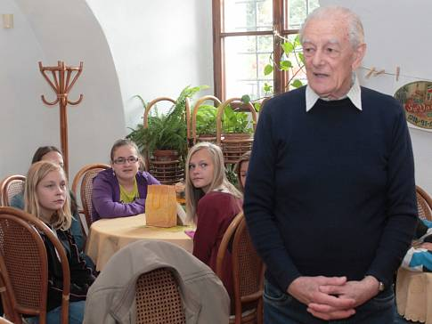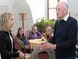

Setkání Františka Purše se sedmáky z Matiegky.Autor: Deník/Barbora Tesnerová
Dozvěděli se například to, že se mu na Matiegku, jak se škole přezdívá, vůbec nechtělo nebo že ve školním podzemí je ukryto celé jedno další patro, kterému se říká technický kanál a o jehož existenci neměli žáci ani tušení.
Školáci, jejichž třídní učitelkou je Marcela Antonínová, se s bývalým ředitelem setkávají pravidelně už druhý rok. Před několika lety totiž kantorka rozjela se svou tehdejší třídou jakýsi patronát nad Františkem Puršem, v rámci kterého se s bývalým pedagogem potkávají minimálně třikrát ročně. Právě tolikrát totiž vychází školní časopis 220V, na jehož konečnou podobu Marcela Antonínová dohlíží.
„Panu řediteli vždycky přineseme nové číslo časopisu a nějakou drobnost," vysvětlila učitelka. „Díky našim setkáním udržuji se školou stále úzký kontakt," připomněl František Purš, který stál u zrodu školy.

Ředitelský post nelákal
Na jaře roku 1974 totiž dostal na starost dohlédnout na včasné dokončení stavby nové základní školy v Pražské ulici. „Nechtěl jsem tam, protože jsem věděl, že to bude obnášet spoustu schůzí, komisí a jednání. Že budu muset honit zedníky a sledovat, kde co vázne," vyprávěl muž, který od absolutoria v roce 1950 až do roku 1987, kdy odešel do důchodu, učil na pěti školách.
Podle Marcely Antonínové berou sedmáci možnost sejít se jednou za čas s bývalým ředitelem jejich školy pozitivně. František Purš jim totiž nevypráví pouze o tom, jak moc se školství od dob jeho aktivní kariéry změnilo. Jako milovník historie s nimi čas od času vyjde také do ulic města a povídají si spolu o změnách, které se v Mělníku udály.

Práce v archivu
„V polovině padesátých let mě tehdejší ředitel gymnázia a zároveň archivu požádal, jestli bych mu do archivu nešel pomáhat. Na deset hodin týdně jsem proto po vyučování docházel do archivu, kde jsem dával dohromady takzvaná volná akta. A právě tam jsem přišel do kontaktu s dokumenty našich předků, ze kterých jsem si občas udělal nějakou tu poznámku," vysvětlil František Purš, kde nasbíral část svých vědomostí o historii Mělníka.
Zdroj: http://melnicky.denik.cz/zpravy_region/setkani-purs-skolaci-matiegka.html

